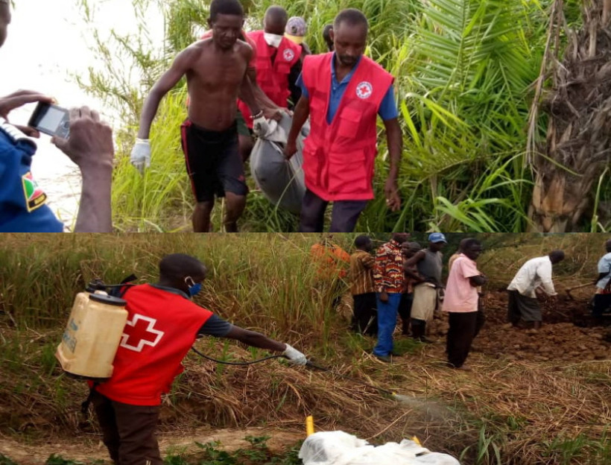 Photo SOS Burundi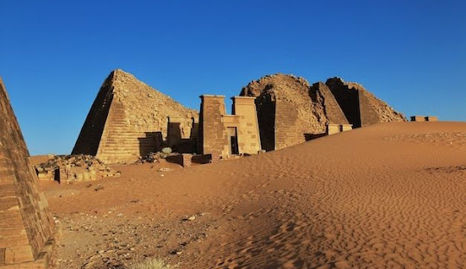

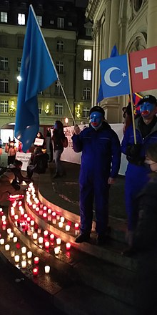Veillée à Bern, en Suisse, pour les Ouïgoures

CARTE DES CAMPS DE RÉÉDUCATION AU XINJIANG

Légende :

Ronds verts : dispositifs de rééducation de niveau de sécurité inférieur

Ronds plus clairs : établissements de rééducation de niveau de sécurité plus élevé Ronds oranges : Établissements de détention

Ronds rouges : prison avec mesures de sécurité maximales

Ronds noirs : établissements de rééducation ou de détention sans classification du niveau de sécurité

Au total, le Xinjiang Data Project a identifié, sur la base d'images satellites, 385 camps couvrant l'ensemble du Xinjiang, qui ont été construits ou agrandis depuis 2017. L’agence Deutsche Welle a également publié, en date du 17 février 2020, une carte avec les positions géographiques de plus de 40 camps de détention vérifiés au Xinjiang.

*(DW Investigativ Projekt Uiguren : Umerziehungslager in China)*

 <https://www.shutterstock.com/fr/video/clip-1013107589-baku-azerbaijan---january-05-2018-view>

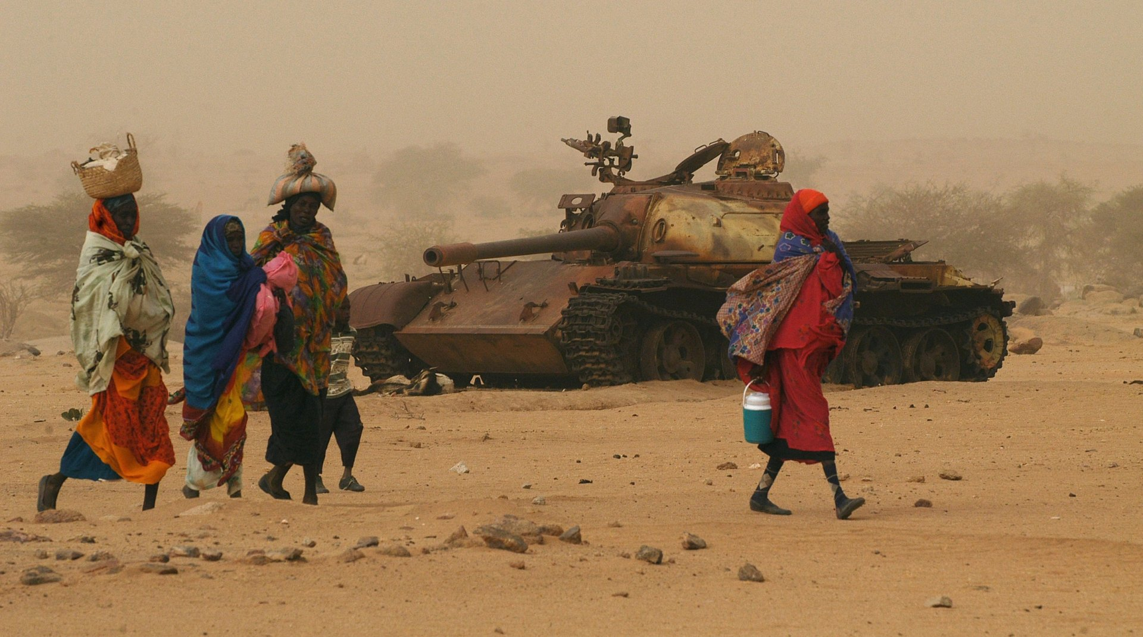

<https://encrypted-tbn0.gstatic.com/images?q=tbn:ANd9GcTnUXNXc9zDyPiupAyRgS1UlU3OGZ0CzhF77iKjy--meQ&s>

3-400 detainees handcuffed & blindfolded at a train station in Xinjiang

https://novayagazeta.ru/static/records/54e68dcb16ee4f94847a34846ad90e38.webp
Couverture de Novaya Gazeta du 16 mars 2022 (mercredi)https://novayagazeta.ru/static/records/54e68dcb16ee4f94847a34846ad90e38.webp

Couverture de Novaya Gazeta du 16 mars 2022 (mercredi)